SCHÜLERAUSTAUSCH 2020 - 2021
MIT DER
DEUTSCHEN SCHULE SANTIAGO / CHILE
SCHÜLER (15 – 17 Jahre alt)
_______________________________

Bist du eine deutsche Schülerin oder ein deutscher Schüler
(15 – 17 Jahre alt), offen, kontaktfreudig, die/derSpanisch-Grundkenntnisse besitzt, Chile kennenlernen möchte und auch Zeit und Lust hat, ihre chilenische Austauschpartnerin bzw. ihren chilenischen Austauschpartner danach in Deutschland aufzunehmen?

Bist du an einem Austausch mit der Deutschen Schule Santiago in Chile interessiert?

(Foto: Teil der Gruppe der deutschen Austauschschüler 2019 / insgesamt 48)
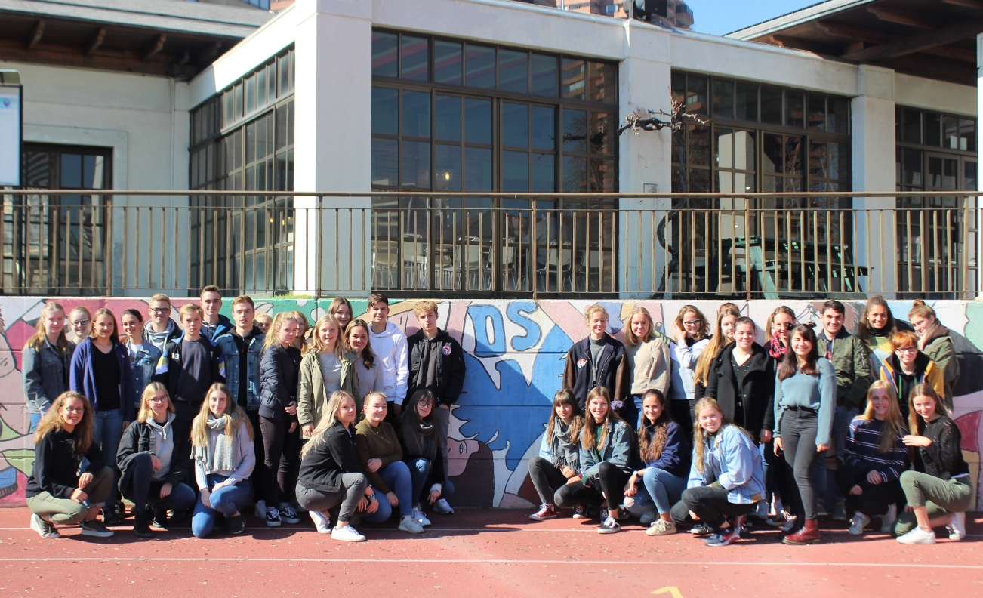
Dein möglicher chilenischer Austauschpartner besucht im Augenblick die 10. Klasse des Colegio Alemán de Santiago (Deutsche Schule Santiago), der größten deutschen Schule in Chile.

Die deutschen SchülerInnen, die an unserem nächsten AUSTAUSCH-PROGRAMM 2020 - 2021 interessiert sind:

- Müssen sich dieses Jahr (2019), bis zum 31.10.2019 hierfür anmelden.

- Anfang November 2019 erfolgt die Zuteilung der deutschen Austauschpartner.
Wenn die Zuteilung erfolgreich war, erhalten die deutschen Gastfamilien bis Ende November mit der Zusage einen Lebenslauf des chilenischen Austauschkindes mit seinen Daten und die seiner Familie.
(Die Zuteilung eines chilenischen Austauschpartners ist leider nicht gewährleistet.)

- Die deutschen AustauschschülerInnen kommen im Jahr 2020 erst für 2 Monate nach Chile.

Für diese Austausch-Reise nach Chile erhalten die deutschen SchülerInnen von der Beauftragten des Schüleraustausches der Deutschen Schule Santiago die nötigen Formulare, Information und Unterstützung bei der Organisation und Durchführung.

- Danach, Anfang 2021, nehmen die deutschen AustauschschülerInnen ihren chilenischen Austauschpartner in Deutschland auf.

Unsere SchülerInnen würden sich sehr freuen, wenn sie ca. vom 15.01. bis ca. zum 29.02.2021 in einer netten Gastfamilie unterkommen könnten.
Interessiert?

Chile liegt am Ende der Welt, aber welch ein furioses Ende ist das! Die Sage geht, Gott habe nach der Erschaffung der Welt die Überreste hinter das letzte Gebirge gekehrt. Im Norden des Landes die Atacama-Wüste, im Süden Vulkane und Seen, eine große Landschafts-Vielfalt, für jeden Geschmack. Kein anderes Land vereint so viele landschaftliche Kontraste und Klimazonen wie Chile.

In weniger als einer Stunde erreichbare Ski-Zentren, Angebote für Pferdefreunde, viele Grünflächen und Naturparks. In knappen 2 Stunden schon am Strand liegen und im pazifischen Ozean baden sind nur einige Angebote die Santiago hat.
Sich mit Freunden treffen, ausgehen, Kino, einkaufen, ........ man kann vieles in der Hauptstadt anfangen.

In Schulnähe existieren gute Möglichkeiten Sport zu treiben.
Wir haben z.B. den nahe gelegenen „Club Manquehue“ wo außer guten Tennisplätzen und einer Kunststoff-Leichtathletik-Bahn, auch viel Hockey und Fußball gespielt wird.
Auch an unserer Schule haben wir eine moderne Turnhalle, viele musikalische, kunstlerische und allgemeinbildende, nicht nur sportliche, Arbeitsgemeinschaften.

Da unsere Schule eine Begegnungsschule ist, gibt es neben dem chilenischen Bildungsgang auch den deutschen Bildungsgang. Während chilenische Schüler alle Fächer, bis auf Englisch und Deutsch als Fremdsprache, auf Spanisch haben, haben SchülerInnen aus dem deutschen Bildungsgang alle Fächer auf Deutsch und bereiten sich auf das deutsche Abitur vor. Wie eine deutsche Klasse im Ausland aussieht, ist mit Sicherheit eine Erfahrung wert.

Vor allem aber kann man, in der Schule, mit der Gastfamilie und bei allen angegebenen Aktivitäten, Arbeitsgemeinschaften, Spanischunterricht, Tandem, bzw. seine Spanischkenntnisse verbessern.

Auslandserfahrungen werden bei einer späteren Arbeitssuche immer positiv bewertet!

Einen Eindruck von Chile : www.sernatur.cl
www.contactchile.cl (auf Deutsch)

Einen Eindruck von der Deutschen Schule Santiago können Sie sich über die Homepage verschaffen : www.dsstgo.cl

Einschreibefrist: 31.10.2019

Zum Schluss noch einige Eindrücke von der Nordentour, die wir als Schule für die deutschen AustauschschülerInnen organisieren:

Wir freuen uns auf dich!

Weitere Informationen:

Natalia Parra Fernandoy

Beauftragte Schüleraustausch / Gastschüler
Encargada Intercambio / Alumnos de visita
DEUTSCHE SCHULE SANTIAGO
austausch@dsstgo.cl
Tel: 0056 - 22 424 61 24 (Durchwahl/directo)

